BTS

CONCEPTION ET RÉALISATION DE SYSTÈMES AUTOMATIQUES

E52  
Conception détaillée d’un système automatique

2023

SUJET

|  |  |
| --- | --- |
| Durée : 4 h 00 | Coefficient : 3 |

L'usage de calculatrice avec mode examen actif est autorisé.

L'usage de calculatrice sans mémoire « type collège » est autorisé.

Ce document comporte 29 pages, numérotées de 1/29 à 29/29.

Dès que ce document vous est remis, assurez-vous qu’il est complet.

**Les feuilles de copie et les documents réponses seront rendus en respectant la chronologie du sujet.**

**Introduction**

**Histoire du port à sec de Lorient :**

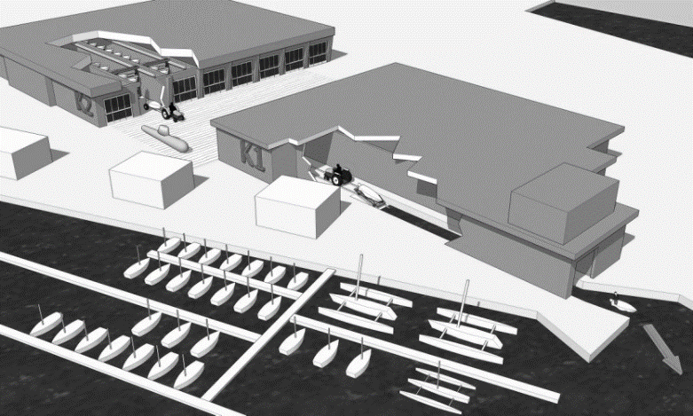

Bâtiment K2

Zone d’étude

Bâtiment K1

Mise à l’eau

Une alvéole

Construite par les allemands entre février 1941 et janvier 1943, la base de Keroman, est un édifice qui a été conçu pour abriter une trentaine de sous-marins et leurs équipages.

Une fois la guerre terminée, ce site unique au monde deviendra la base de soutien des sous-marins à propulsion classique de la Marine Nationale avant d'être rétrocédé à la ville en 1997.

Lorient Agglomération récupère un site de 26 hectares avec 1200 mètres de façade maritime.

Commencée en 2001 par un appel à projet, la reconversion de la base sous-marine a débuté avec la construction de la Cité de la voile Éric Tabarly (ouverte en 2008) et l’accueil des premiers bateaux de course au large.

Aujourd’hui, l’ancien site militaire est synonyme de course à la voile avec le pôle course au large et la base d’entraînement. Cette mutation autour de la plaisance se poursuit avec le projet d’un port à sec couvert.

Pour ce projet, une alvéole du bâtiment K2 est utilisée pour stocker 140 bateaux à moteur.

Ces bateaux sont transférés depuis le bâtiment K2 vers le bâtiment K1 pour la mise à l’eau.

**Mise en situation**

|  |  |
| --- | --- |
| Un port à sec consiste à stocker des bateaux à moteur dans des racks de rangement juxtaposés, à l’extérieur sur un terre-plein ou encore sous abri. La manutention est généralement effectuée avec un chariot élévateur.  L’entreprise SDB spécialisée dans la fourniture de systèmes de manutention pour le stockage (transstockeurs), pour les opérations d'entrée et de sortie des produits lourds dans l’industrie d’assemblage automobile (châssis, motorisation…) équipe des ports à sec identiques avec un système automatisé. | Rayonnage pour bateaux type port à sec Nautirack  Rack |

L’objectif est de proposer un système adapté à l’alvéole de la base sous-marine. L’étude portera sur la conception détaillée du futur système de manutention :

* Intégration d’un système existant ;
* Modification d’un système existant si nécessaire.

L’alvéole dédiée au port à sec est un espace à l’intérieur du bâtiment K2. Cette alvéole est face à une cale de mise à l’eau des bateaux.

**Différentes étapes pour une sortie en mer**

Après la réservation de la sortie du bateau par le plaisancier par téléphone, sur place ou par internet :

BER d’accueil

|  |  |
| --- | --- |
| 1. Le système de manutention étudié sort le bateau de son emplacement de stockage d’un des racks du bâtiment K2. 2. Le système de manutention place le bateau sur le support d’accueil devant le bâtiment K2. Ce support est appelé un BER (berceau). | F:\visite port à sec\bateu sur rack.JPG |
|  |  |
| 1. Le transport entre le BER d’accueil et la zone de mise à l’eau se fait à l’aide d’un BER roulant tiré par un tracteur. | F:\visite port à sec\tracteur+ber.JPG  BER roulant |
| 1. Après la mise à l’eau dans le bâtiment K1, un opérateur l’amarre au ponton. Le plaisancier n’a plus qu’à le récupérer pour sortir en mer. | Photo5.jpg |

**Mission du système**

**Req**<mission>Système de manutention automatisé

« Besoin – Finalité »

Supprimer les erreurs de manœuvre et les risques d’origine humaine dus à l’environnement contraint.

« Problème »

Comment ranger à l’abri dans un espace contraint (long et étroit) des bateaux à moteur avec rapidité et sécurité ?

« Système »

**Système de manutention automatisé**

« Besoin – Mission »

Ranger et mettre à disposition les bateaux automatiquement.

**Contexte du système :**

**Bdd**<Context>Système de manutention automatisé

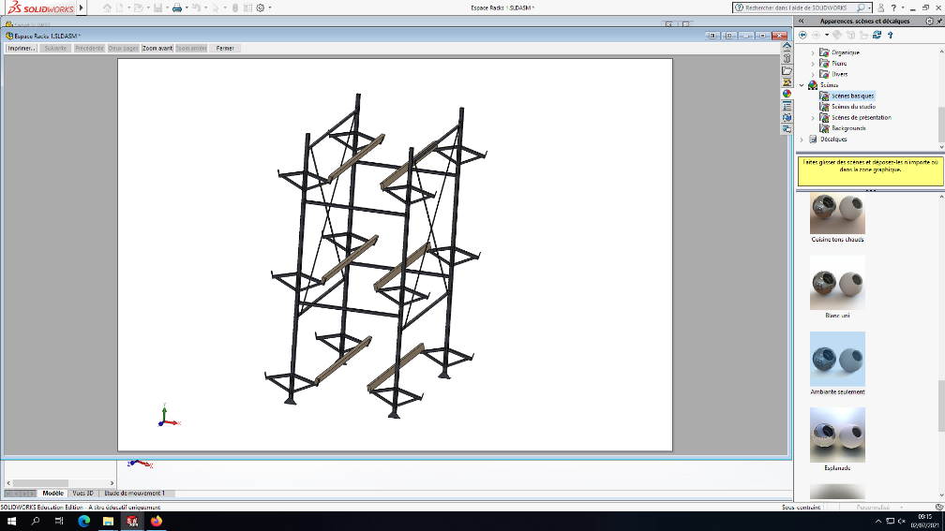

Opérateur





Réglementation et normes

« Système »

**Système de manutention automatisé**

Rack de stockage

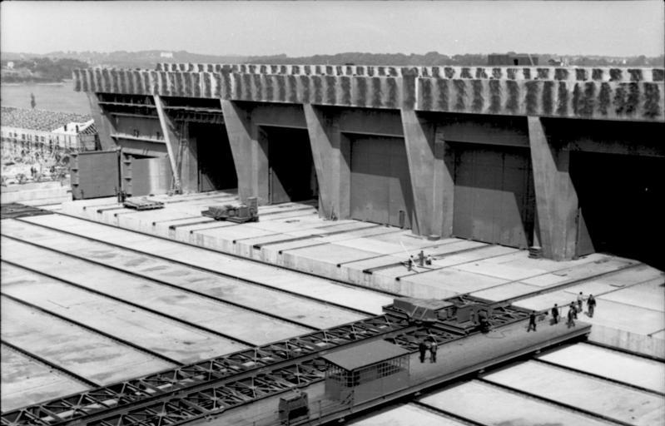

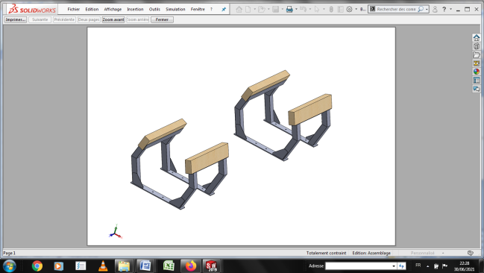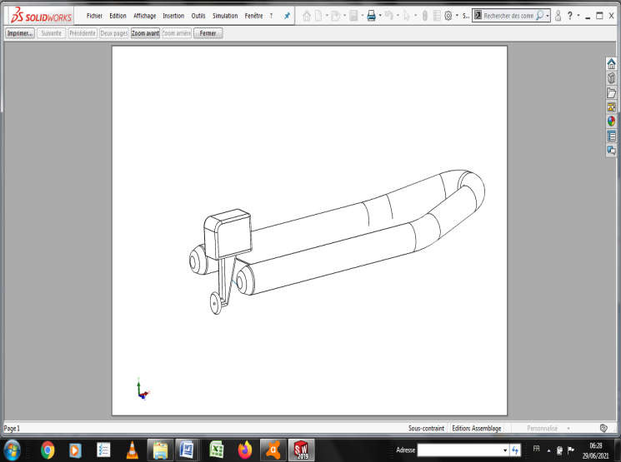

BER fixe d’accueil

Alvéole

Bateau

**Définition des besoins**

**Req** [model] Système de manutention automatisé bateaux

<Requirement>

**S’adapter au local existant**

**Id=1.1**

Le système doit être intégré dans l’alvéole de la base sous-marine.

Dimensions de l’alvéole :

* Longueur : 117,5 m ;
* Largeur : 15 m ;
* Hauteur : 15 m.

<Requirement>  
**Assurer la sécurité des personnes**

**Id=1.5**

**Le système doit assurer la sécurité des personnes conformément à la réglementation**

Protection contre les risques électriques.

Protection des risques physiques.

<Requirement>

**Interagir avec l’environnement**

**Id=1.4**

Le système doit être démontable et recyclable.

<Requirement>

**Déplacer les bateaux**

**Id=1.2**

Le système doit soulever le bateau.

Caractéristiques du bateau :

* Longueur maxi : 7,50 m ;
* Largeur maxi : 2,70 m ;
* Masse maxi : 2 000 kg.

<Requirement>

**Stocker des bateaux**

**Id=1**

Le système doit ranger et mettre à disposition 140 bateaux automatiquement.

<Function Requirement>

**Adaptation à l’espace d’arrivée et de départ des bateaux**

**Id=1.1.1**

Le système doit pouvoir prendre et déposer le bateau dans l’espace de mise à disposition.

<Function Requirement>

**Mode automatique**

**Id=1.3.2**

Le système doit déplacer un bateau automatiquement.

« Refine »

<Requirement>

**Disposer d’une commande**

**Id=1.3**

Le système doit disposer d’une commande permettant de piloter aisément la manutention en mode apprentissage et en mode automatique.

« Refine »

<Function Requirement>

**Mode apprentissage**

**Id=1.3.1**

Le système doit mémoriser les rangements des bateaux.

Assurer la protection des bateaux

Sécurité et dégradation

<Function Requirement>

**Identification des bateaux**

**Id=1.3.1.1**

Chaque bateau sera identifié par son immatriculation.

<Function Requirement>

**Reconnaissance du bateau**

**Id=1.3.2.1**

Le système doit connaitre l’immatriculation du bateau qui est sur le BER d’accueil.

<Function Requirement>

**Enregistrement du parcours**

**Id=1.3.1.2**

Le parcours de chaque bateau sera mémorisé par un apprentissage manuel.

<Function Requirement>

**Déplacement du bateau**

**Id=1.3.2.2**

Le bateau doit être rangé ou mis à disposition en 8 minutes maximum.

« Refine »

**Présentation du système**

Le robot représenté ci-dessous se déplace longitudinalement sur 2 rails (Translation Tx).

Il comporte une colonne verticale (Translation Tz) qui supporte un système 3 axes (Rx, RM et Rw).

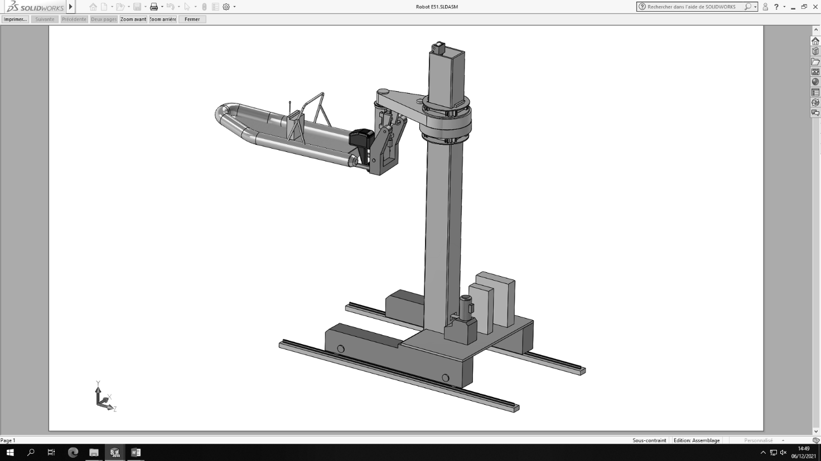

Translation Tz

Translation Tx

Rotation Rz

Rotation Rw

Rotation Rm

x

y

z

w

m

v

**Cycle de sortie d’un bateau :**

|  |  |  |
| --- | --- | --- |
| Bateau rangé | Début de sortie du bateau | Bateau presque sorti |
|  |  |  |
| Bateau sorti du rack | Translation Tx jusqu’au BER extérieur | Bateau déposé sur BER extérieur |
|  |  |  |

|  |  |  |
| --- | --- | --- |
|  |  |  |

**Partie 1 - Contrôleur d’axe LMC 058**

Le pilotage des mouvements du robot est confié à un contrôleur d’axes LMC 058 (Voir document ressources 1).

Les mouvements X et W se font en CANopen Motion, les mouvements M et Z se font en CANopen.

Il s’agit de définir dans un premier temps les modules d’extensions nécessaires pour ce contrôleur.

La communication entre les modules d’extensions et le processeur du contrôleur d’axes se fait par un bus appelé TM5.

**Éléments nécessaires :**

* Alimentation des modules d’extension et du bus TM5 sans fusible ;
* 32 entrées « Tout ou rien » type sink ;
* 16 sorties « Tout ou rien » type transistor ;
* Comptage rapide pour codeur absolu SSI.

On envisage une marge de 25 % pour une éventuelle extension au niveau des E/S « Tout ou rien ».

**Question 1 (***Sur document réponses 1*)

*Donner les références des différents modules nécessaires en complétant le tableau du document réponses 1 (Voir Document ressources 2).*

*Le nombre total d’entrées/sorties devra tenir compte de la marge.*

Le codeur de levage (translation Tz) doit être relié au module de comptage rapide, il devra être câblé avec une configuration en sens anti-horaire. Le Reset est déjà connecté à une sortie API DQ9.

**Question 2** (*Sur document réponses 2*)

* *À l’aide du document ressources 3, compléter le schéma de câblage du codeur au module de comptage rapide.*

Étude des mouvements X et Z lors d’une demande de stockage

|  |  |
| --- | --- |
| Solution n° 1 : le robot prend le bateau sur le BER extérieur, recule sur l’axe X d’une certaine position, monte ensuite le bateau sur l’axe Z et le range à son emplacement (voir algorigramme du document ressources 4). |  |
| Solution n° 2 : cependant, pour gagner du temps, il est plus judicieux de faire les 2 mouvements X et Z en même temps. |  |

**Question 3** (*Sur document réponses 3 à l’aide du document ressources 4*)

* *À partir de l’algorigramme de la solution n° 1, écrire le grafcet pour la solution n° 2 (utiliser les mêmes termes).*

**Partie 2 - GRAFCET de gestion des barrières de sécurité**

Pour des raisons de sécurité (accès piétons dans la zone du BER fixe), deux barrières ont été installées. Le descriptif de fonctionnement est donné en documents ressources 5 et 5 bis.

**Question 4** (S*ur document réponses 4)*

* *Compléter les actions et les réceptivités du grafcet de la séquence « Demande de déstockage » en utilisant les termes ci-dessous :*

Actions : Ouvrir barrière intérieure / Fermer barrière intérieure ;

Ouvrir barrière extérieure / Fermer barrière extérieure ;

Attendre robot

Réceptivités : Robot dégagé / Validation bateau enlevé ;

Barrière intérieure ouverte / Barrière intérieure fermée ;

Autorisation déstockage ;

Barrière extérieure ouverte / Barrière extérieure fermée.

**Question 5** (S*ur document réponses 4)*

* *Modifier le grafcet pour donner la priorité au déstockage sachant que deux demandes peuvent être simultanées.*

**PARTIE 3 - Étude du réseau de communication**

L’architecture du réseau est représentée dans le Document ressources 6.

**Question 6** *(Sur document réponses 5)*

* *Donner les 3 types de support de transmission utilisés.*

**Question 7** *(Sur document réponses 5)*

* *Indiquer le nombre de réseaux.*
* *Donner le masque utilisé par ces réseaux.*
* *Indiquer les adresses de ces réseaux.*

***Question 8*** *(Sur document réponses 5)*

* *Donner le nom de l’élément repéré 1.*
* *Proposer un schéma de raccordement des appareils. Vous disposez de 2 types de boîtier de raccordement (5 ports et 8 ports).*

**Partie 4 - Étude de la sécurité**

On doit dans un premier temps déterminer le niveau de performance requis du système (PLr) :

* Un usager risquerait la mort s’il était écrasé par le Robot ;
* La durée d’exposition aux risques est longue ;
* Il n’est pas possible de limiter les dommages en cas d’écrasement.

**Question 9** (Sur document réponses 6)

* *Quel est le niveau de performance requis (PLr) du système ? (Voir Document ressources 7).*

**Question 10** (Sur document réponses 6)

* *Quel est le SIL (niveau d’intégrité de sécurité) requis de tous les composants de sécurité du système ? (Voir Document ressources 7).*

On veut choisir le système de verrouillage de la porte « accès piéton ».

**Question 11**(Sur document réponses 6*)*

*Un système de verrouillage PSENgate peut-il convenir, à quelle condition ?*

On veut que le système de verrouillage comprenne :

- un bouton poussoir lumineux pour l’activation de l’inter-verrouillage ;

- un bouton poussoir à clé pour la demande d’accès et de déverrouillage de la porte ;

- un bouton poussoir d’arrêt d’urgence.

**Question 12** (Sur document réponses 6, voir document ressources 8)

* *Donner la désignation complète du système de verrouillage PSENgate :* PSEN sg2c ……

Un module de sécurité PNOZmulti pilotera le système de verrouillage PSENgate*.*

**Question 13** (Sur Document réponses 6, voir Document ressources 8*)*

* *Compléter le schéma de câblage entre le PNOZmulti et le système de verrouillage PSENgate.*

Le système de verrouillage PSENgate sera fixé sur la porte d’accès à l’aide de 6 vis M6. La porte d’accès est en tube d’acier inoxydable carré de 50/50 mm, d’épaisseur 4 mm.Des plaques de fixation en acier inoxydables de 5 mm seront soudées sur le cadre de la porte pour fixer le système. (Voir document ressources 9).

**Question 14** (Sur document réponses 7*)*

* *Compléter le dessin de la zone de la porte supportant le système de verrouillage (Vue de face et coupe A-A).*
* *Le dessin doit comprendre les pattes ou plaques de fixation, la cotation, les trous cotés, les soudures éventuelles.*

**Partie 5 - Modes Marche/Arrêt.**

Cette partie concerne le fonctionnement normal et les modes d’arrêt.

En cycle normal le Robot stocke et déstocke des bateaux :

* l’opérateur peut arrêter le robot (par exemple le midi) en appuyant sur un bouton « **Pause** ». Le robot fini de stocker /déstocker le bateau en cours puis s’arrête. Pour reprendre le cycle il faut appuyer sur le bouton « **Reprise** » :
* l’opérateur peut arrêter le robot (par exemple le soir) en appuyant sur un bouton « **Fin de Cycle** ». Le robot fini le stockage /déstockage de tous les bateaux en cours puis s’arrête en position initiale. Pour reprendre le cycle il faut appuyer sur le bouton « **Dcy** ».

**Question 15** (*Sur document réponses 8)*

* *Compléter l’extrait du GEMMA.*

**Question 16** (*Sur document réponses 8)*

* *Compléter l’extrait du GRAFCET de CONDUITE.*

On doit réaliser l’écran de l’IHM pour cette partie du grafcet de conduite.

**Question 17**(*Sur document réponses 9)*

* *Compléter le tableau « Messages » avec tous les messages du grafcet de conduite en dessinant si besoin les messages sur l’IHM.*
* *Dessiner tous les boutons nécessaires sur l’IHM et compléter le tableau « Boutons ».*

**Document ressources 1**

Pour des raisons de compréhension, les 2 réseaux sont représentés séparément. Il s’agit du même contrôleur d’axe LMC058.

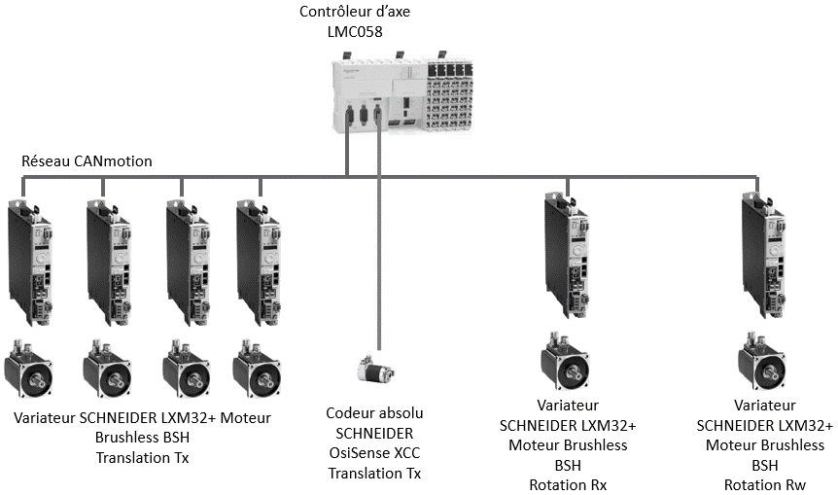

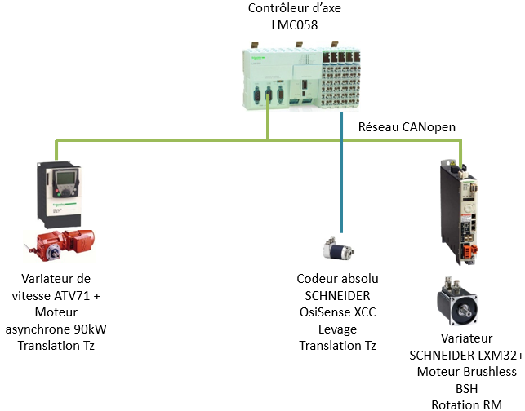

Modules d’extension

**Document ressources 2**

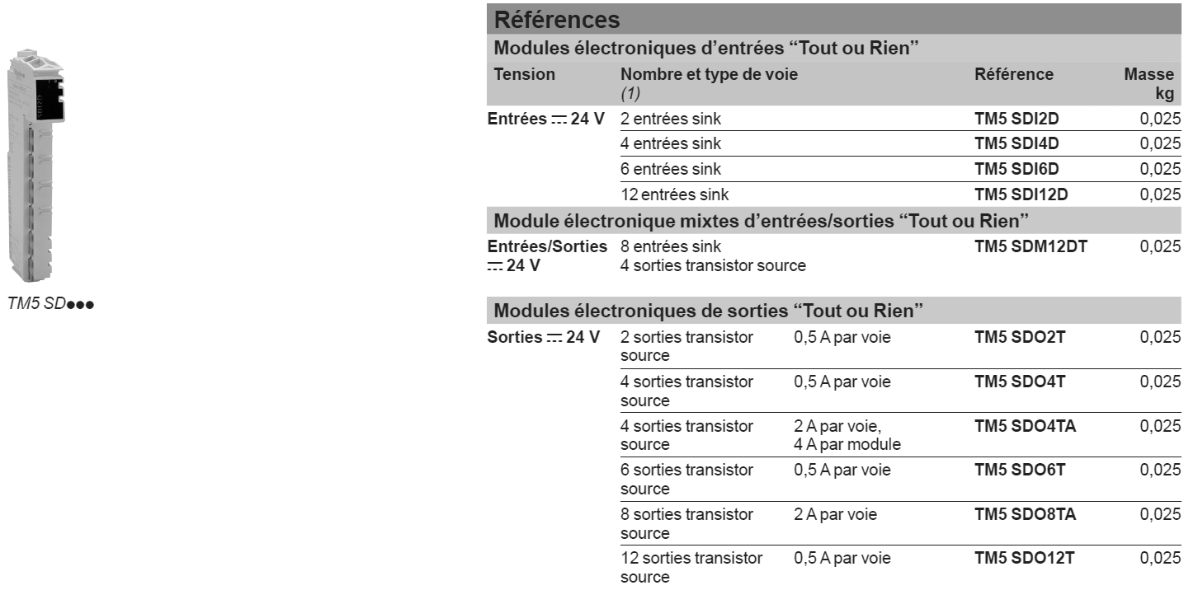

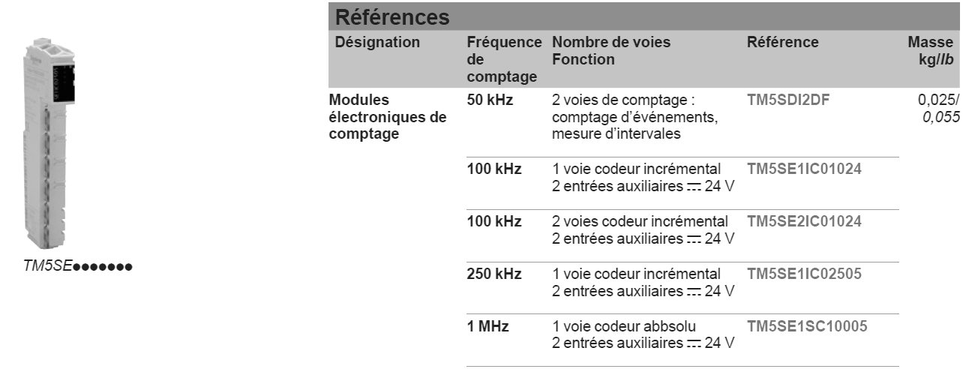

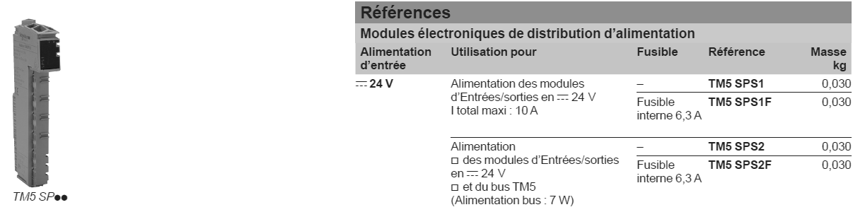

**Document ressources 3**

**CODEUR ABSOLU SSI :**

|  |  |
| --- | --- |
|  |  |

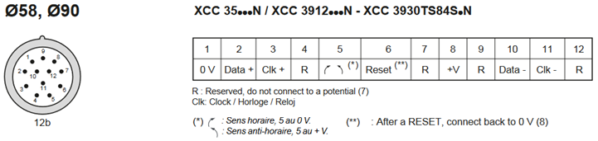

**REPERAGE DES BORNES DU MODULE DE COMPTAGE RAPIDE POUR CODEUR ABSOLU SSI :**

|  |  |
| --- | --- |
|  |  |

**Document ressources 4**

**Algorigramme de la solution n°1 :**

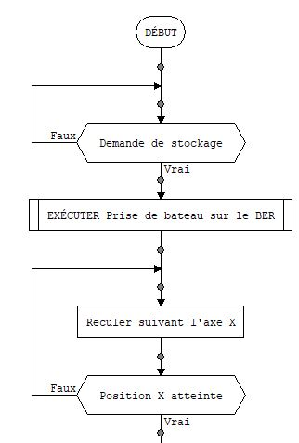

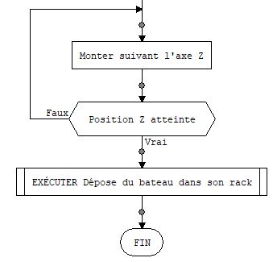

**Document ressources 5**

**Implantation des barrières :**

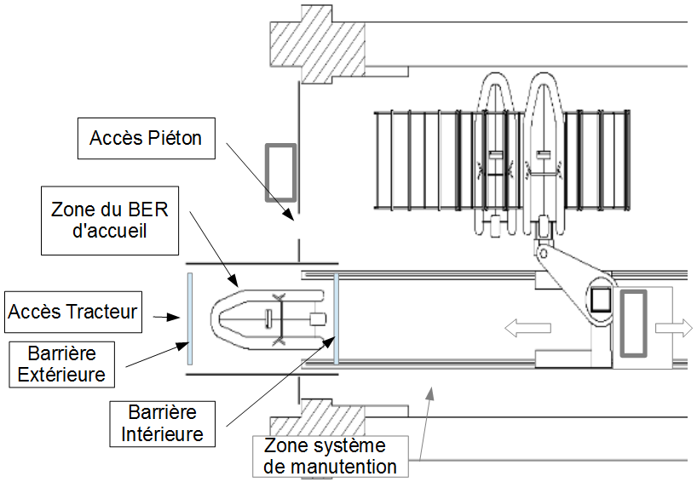

**Descriptif du déstockage d’un bateau de son emplacement :**

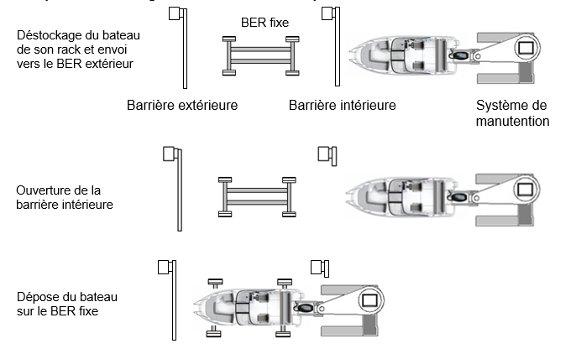

**Document ressources 5 bis**

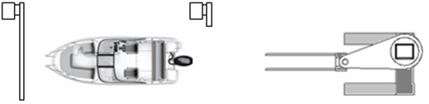

Retrait du système de manutention

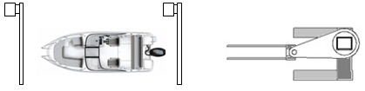

Fermeture de la barrière intérieure

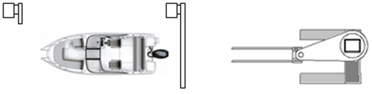

Ouverture de barrière extérieure

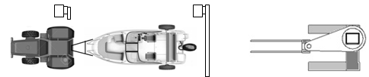

Prise du bateau sur le BER mobile

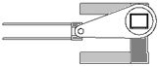**Roue.JPG**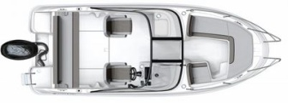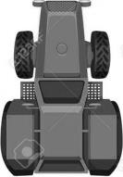

**Roue.JPG**

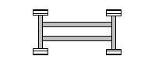

Fermeture de la barrière extérieure

**Document ressources 6**

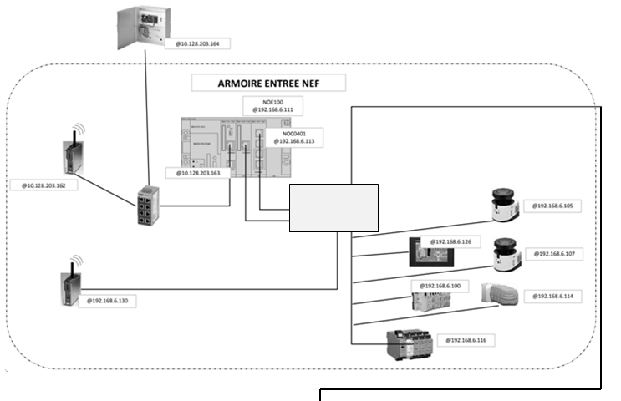

192.168.6.126

192.168.6.100

192.168.6.111

192.168.6.113

192.168.6.163

192.168.6.164

192.168.6.162

192.168.6.130

192.168.6.116

192.168.6.114

192.168.6.107

192.168.6.105

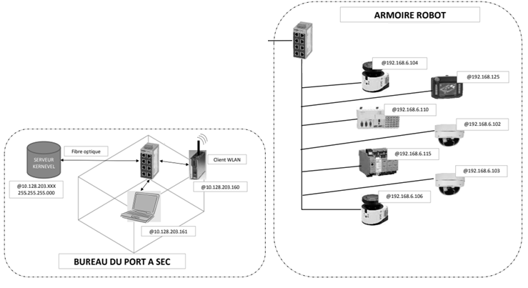

192.168.6.103

192.168.6.102

192.168.6.125

192.168.6.104

Fibre optique

10.128.203.xxx

10.128.203.160

10.128.203.161

192.168.6.110

192.168.6.115

192.168.6.106

**Document ressources 7**

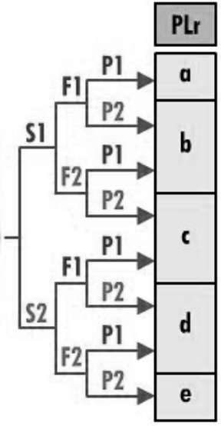**Détermination du niveau de performance requis (PLr) :**

Paramètres de risque :

* S = Gravité de la blessure
  + - S1 = blessure légère (normalement réversible)
    - S2 = blessure grave (normalement irréversible, y compris le décès)
* F = Fréquence et/ou durée d'exposition au phénomène dangereux
  + F1 = rare à assez fréquente et/ou courte durée d'exposition
  + F2 = fréquente à continue et/ou longue durée d'exposition
* P = Possibilité d'éviter le phénomène dangereux ou de limiter le dommage
  + P1 = possible sous certaines conditions
  + P2 = rarement possible

Le niveau de performance PL représente l’aptitude des composants à réaliser une fonction de sécurité convenable. L’efficacité des mesures est exprimée sous forme d’une valeur PFHd (probabilité de défaillance dangereuse par heure = Probability of dangerous Failure per Hour).

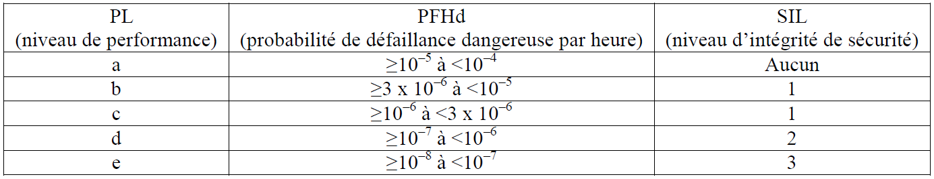

**Système de verrouillage PSENsgate :**

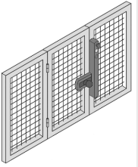Le système de sécurité pour protecteurs mobiles sert à l’inter verrouillage et au verrouillage de portes battantes, pivotantes.

Il satisfait aux exigences des normes suivantes :

- EN 60947-5-3

- EN ISO 14119

- EN 62061 : SIL CL 3

- EN ISO 13849-1 : jusqu’à PL e (cat. 4).

- B10D : 75 000

Le niveau de sécurité PL e (cat. 4) / SIL CL 3 peut être atteint si les sorties de sécurité sont traitées par deux canaux.

Le système doit être associé avec un système de contrôle commande sécurité PNOZ multi Mini.

Le système est modulaire, de nombreuses combinaisons de boutons existent.

**Document ressources 8**

**Système de verrouillage PSENsgate :**

Exemple de configuration :



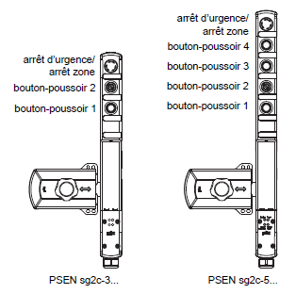

Désignation :

Cotation du système de verrouillage :

**Système de verrouillage PSENsgate :**

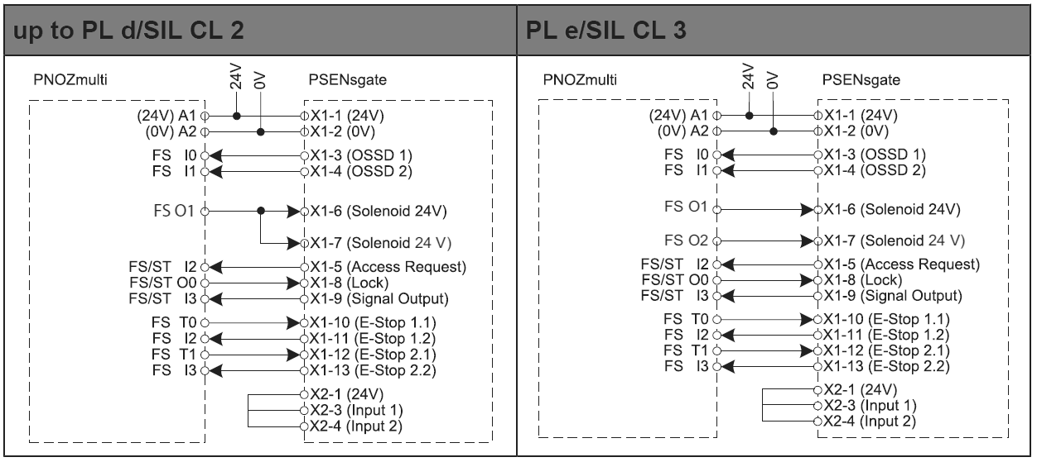

Câblage bicanal

Câblage monocanal

**Document ressources 9**

**Côtes des perçages pour les montages**

(Diamètre M6 sauf spécifications)

|  |  |
| --- | --- |
| **Côtes des perçages pour les montages**  (Diamètre M6 sauf spécifications) |  |
| **Dimensions du système de verrouillage** |  |

.

**Document réponses 1**

**Question 1 :**

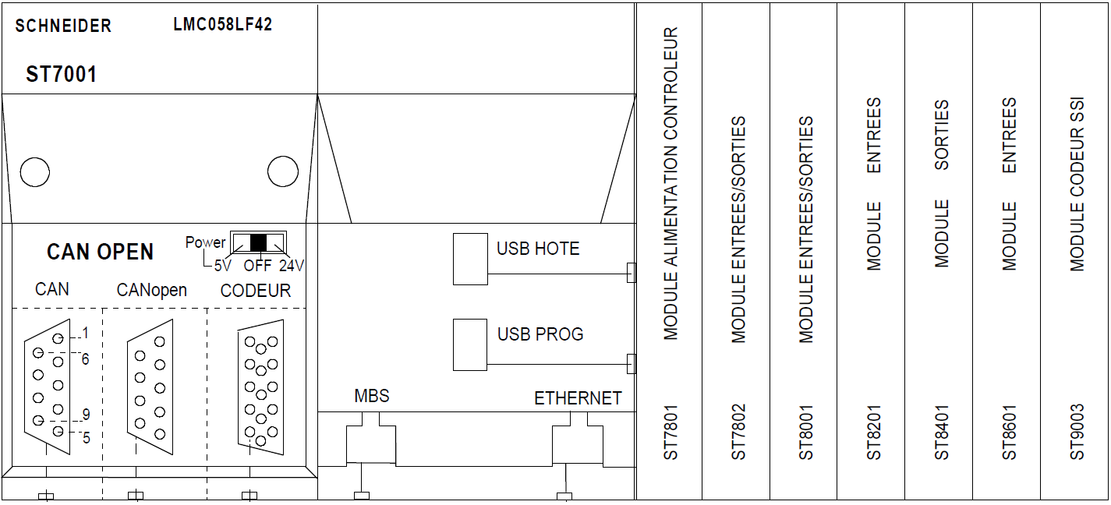

|  |  |  |  |
| --- | --- | --- | --- |
| Repère | Référence | Nombre d’entrées | Nombre de sorties |
| ST7801 |  |  |  |
| ST7802 |  |  |  |
| ST8001 |  |  |  |
| ST8201 |  |  |  |
| ST8401 |  |  |  |
| ST8601 |  |  |  |
| ST9003 |  |  |  |
| Total E/S |  |  |  |

**Document réponses 2**

**Question 2 :**

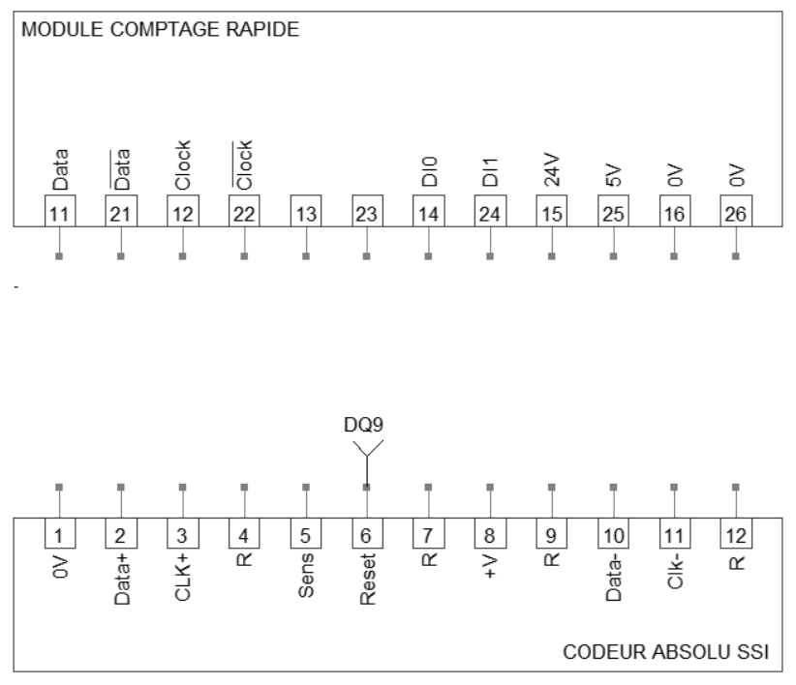

**Document réponses 3**

**Question 3 :**

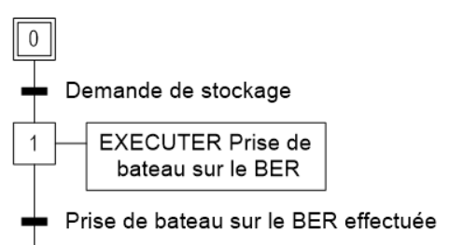

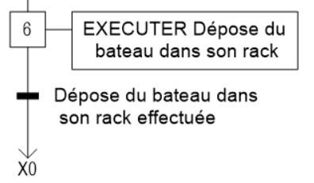

**Document réponses 4**

**Question 4 :**

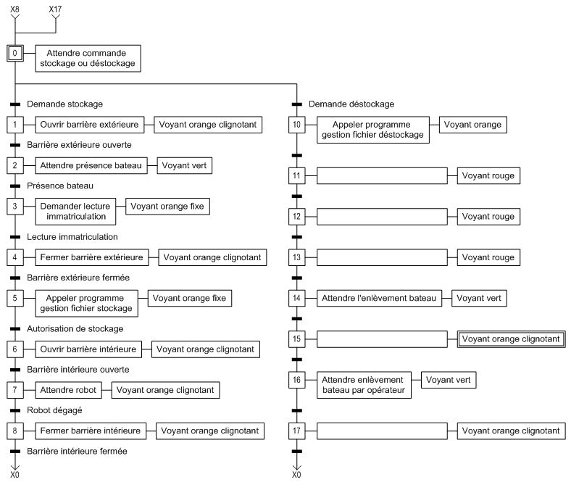

**Question 5 :** Modifier le grafcet pour donner la priorité au déstockage.

**Document réponses 5**

**Question 6 :** *Donner les 3 types de support de transmission utilisés.*

**Question 7 :**

* *Indiquer le nombre de réseaux : ………..*
* *Donner le masque utilisé par ces réseaux : …………………………………………………….*
* *Indiquer les 2 adresses de ces réseaux : ……………………………….………………………..*

*: ……………………………………………….………..*

**Question 8 :**

* Schéma de raccordement des appareils : compléter le cadre en pointillé.

|  |  |  |  |
| --- | --- | --- | --- |
| 5 ports | | 8 ports | |
| Image | Symbole à utiliser | Image | Symbole à utiliser |
| **Switch 5 ports.png** |  | Switch 8 ports.png |  |

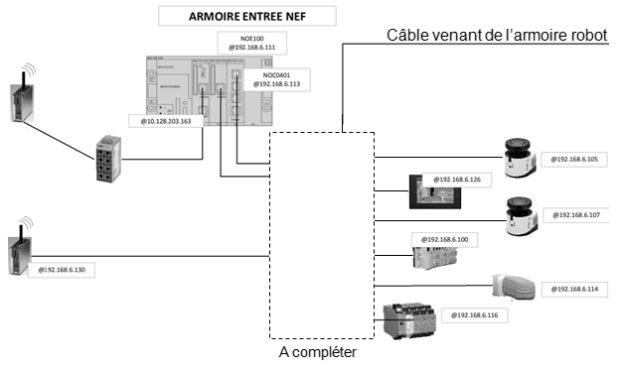

1 :

**Document réponses 6**

**Question 9 :**

* *Niveau de performance requis (PLr) : ……….*
* *Détail de la réponse :*

**Question 10 :**

* *Niveau d’intégrité de sécurité requis : ……………….*

**Question 11 :**

* *Un système de verrouillage PSENgate peut-il convenir ? ………..*
* *A quelle condition ? : …..*

**Question 12 :**

* *Désignation du système de verrouillage PSENgate :* PSEN sg2c ……………………

**Question 13 :**

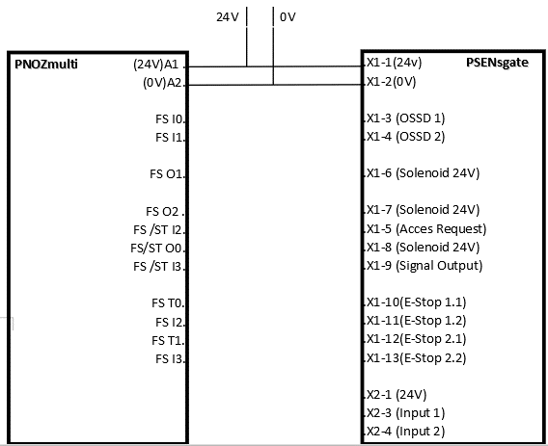

**Document réponses 7**

**Question 14 :**

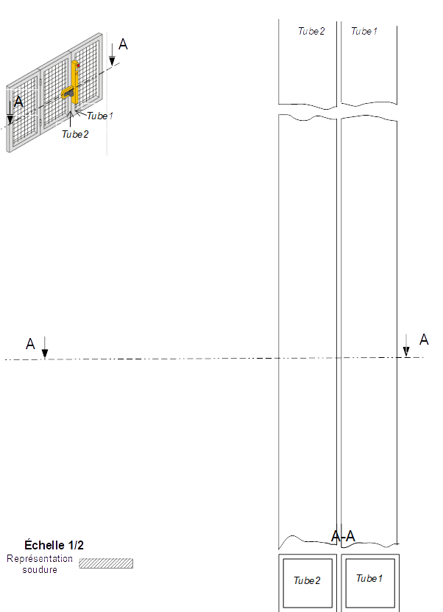

**Document réponses 8**

**Question 15 :**

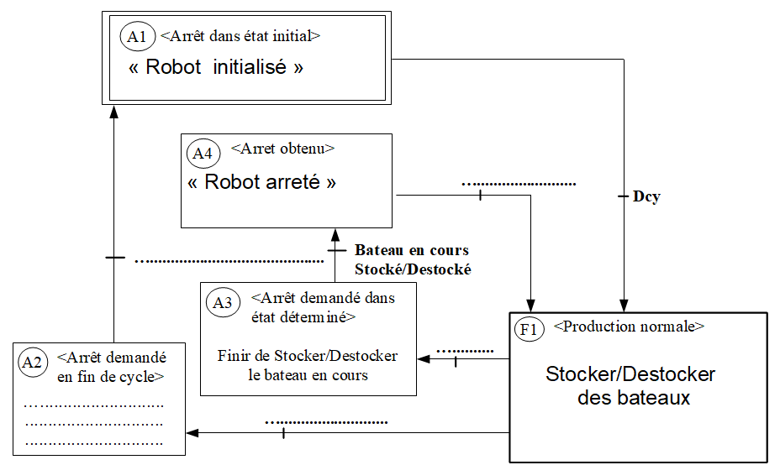

**Question 16 :**

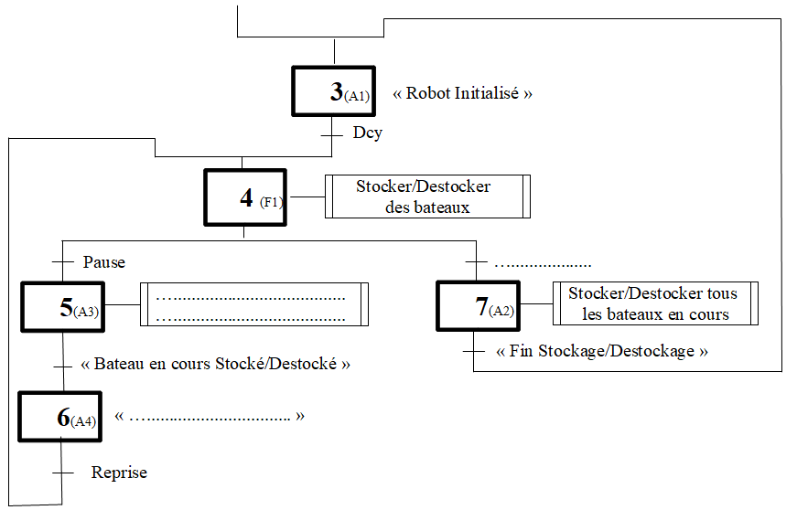

**Document réponses 9**

**Question 17 :**

**IHM**

**

**Messages :**

|  |  |  |  |
| --- | --- | --- | --- |
| **Repères** | **Texte du message** | **Type (int ou bool)** | **Visibilité** |
| 1 | Robot Initialisé |  | X3 |
|  |  |  |  |
|  |  |  |  |
|  |  |  |  |
|  |  |  |  |

**Boutons :**

|  |  |  |  |
| --- | --- | --- | --- |
| **Repères** | **Nom du bouton** | **Type (int ou bool)** | **Visibilité** |
| 2 | Dcy |  |  |
|  |  |  |  |
|  |  |  |  |
|  |  |  |  |